附件2
会议地点交通指引

会议地点：北京香山饭店一楼宴会厅（北京市海淀区香山公园内，电话：
010-62591166)
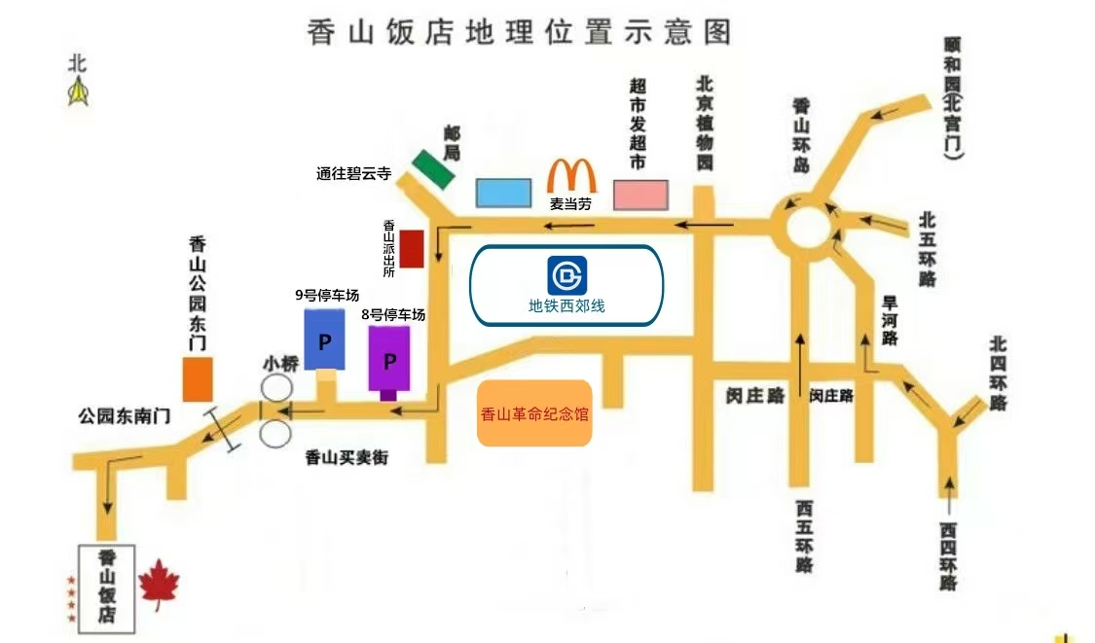
乘车路线：
1.首都机场→北京香山饭店：
（1）打车约60分钟；
（2）地铁：乘坐首都机场专线地铁到三元桥站，换乘地铁10号线（外环）至巴沟站，由A西北口出站。换乘地铁西郊线在终点香山站下车，沿买卖街前行至香山公园东门，由左侧东南门进入香山公园内直行300米到达。
2.大兴机场→北京香山饭店：
（1）打车约70分钟；
（2）地铁：乘坐大兴机场专线地铁到草桥站，换乘地铁10号线（内环）至巴沟站，由A西北口出站。换乘地铁西郊线在终点香山站下车，沿买卖街前行至香山公园东门，由左侧东南门进入香山公园内直行300米到达。

3.北京站→北京香山饭店：
（1）打车约60分钟；
（2）地铁：乘坐地铁2号线（内环）到宣武门站，换乘地铁4号线到海淀黄庄站，换乘地铁10号线（外环）至巴沟站，由A西北口出站。换乘地铁西郊线在终点香山站下车，沿买卖街前行至香山公园东门，由左侧东南门进入香山公园内直行300米到达。
4.北京西站→北京香山饭店：
（1）打车约35分钟；
（2）地铁：乘坐地铁9号线到六里桥站，换乘地铁10号线（内环）至巴沟站，由A西北口出站。换乘地铁西郊线在终点香山站下车，沿买卖街前行至香山公园东门，由左侧东南门进入香山公园内直行300米到达。
5.北京南站→北京香山饭店：
（1）打车约55分钟；
（2）地铁：从北京南站乘坐地铁4号线到海淀黄庄站，换乘地铁10号线（外环）至巴沟站，由A西北口出站。换乘地铁西郊线在终点香山站下车，沿买卖街前行至香山公园东门，由左侧东南门进入香山公园内直行300米到达。
6.北京北站→北京香山饭店：
（1）打车约40分钟；
（2）地铁：从西直门站A2西北口进站，乘坐地铁4号线到海淀黄庄站，换乘地铁10号线（外环）至巴沟站，由A西北口出站。换乘地铁西郊线在终点香山站下车，沿买卖街前行至香山公园东门，由左侧东南门进入香山公园内直行300米到达。

